UML-диаграммы для телемедицинской платформы
Инструмент: Draw.io (app.diagrams.net)
Состав:
1. Use Case Diagram (диаграмма вариантов использования)
Что показывает: Актёров (терапевт, врач-эксперт, главный врач) и их основные действия (создать запрос, дать заключение, посмотреть отчёты).
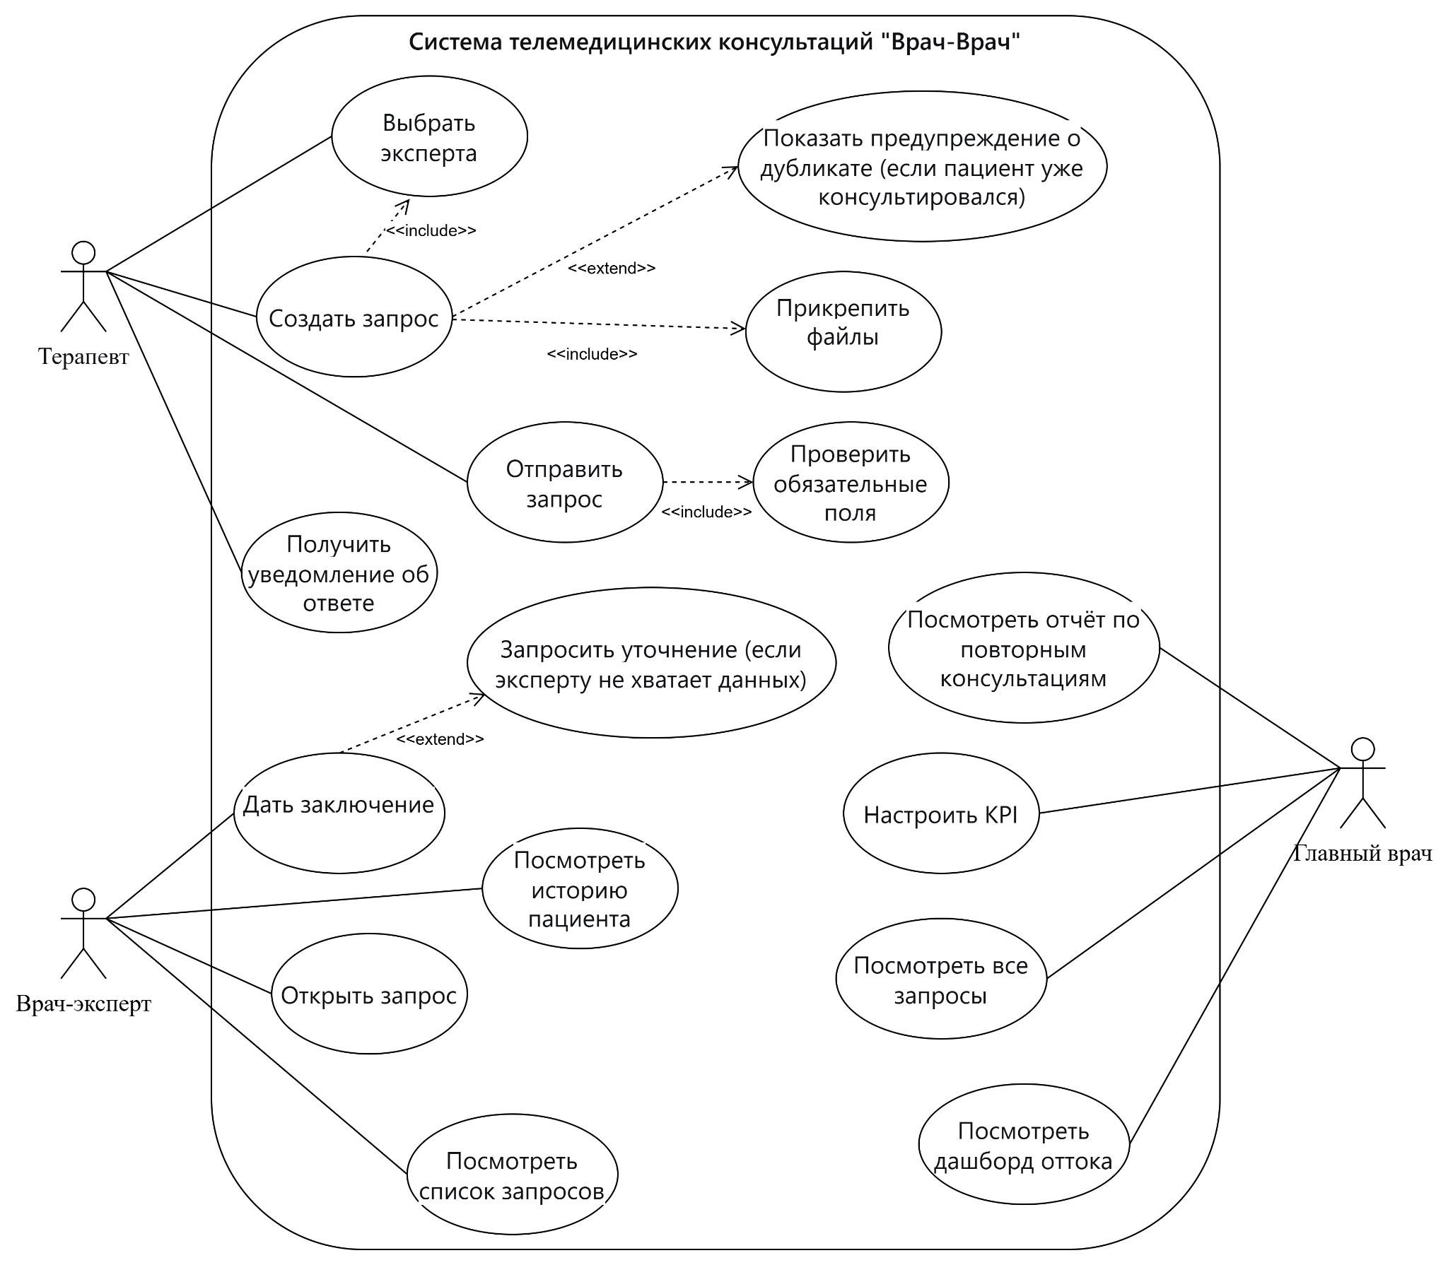
Рисунок 1 - Диаграмма вариантов использования
2. Activity Diagram (диаграмма деятельности)
Что показывает: Пошаговый процесс консультации от создания запроса до получения заключения, включая ветвление «все поля заполнены?» и действия разных участников.
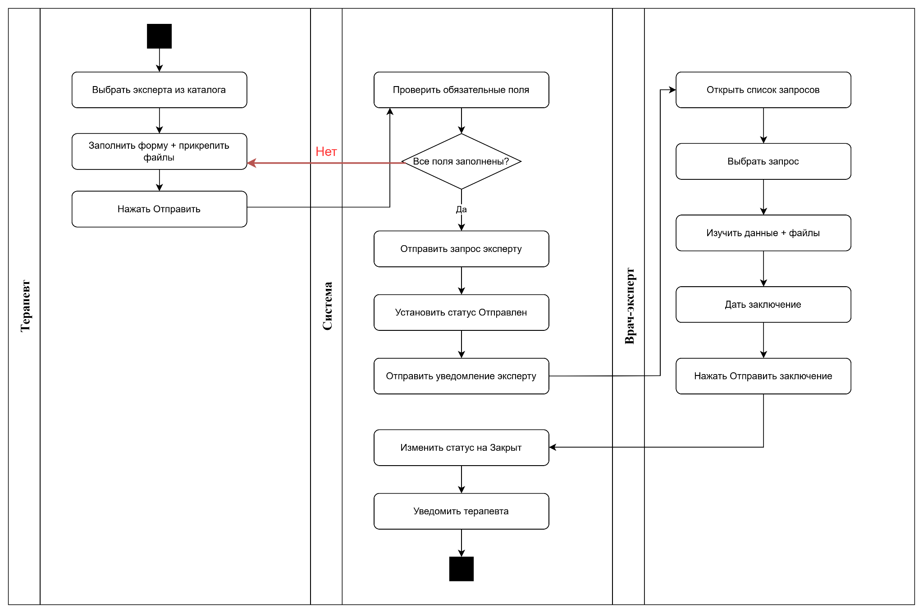
Рисунок 2 - Диаграмма деятельности
3. Sequence Diagram (диаграмма последовательности)
Что показывает: Обмен сообщениями между терапевтом, системой и экспертом во времени, включая альтернативный сценарий напоминания при просрочке.
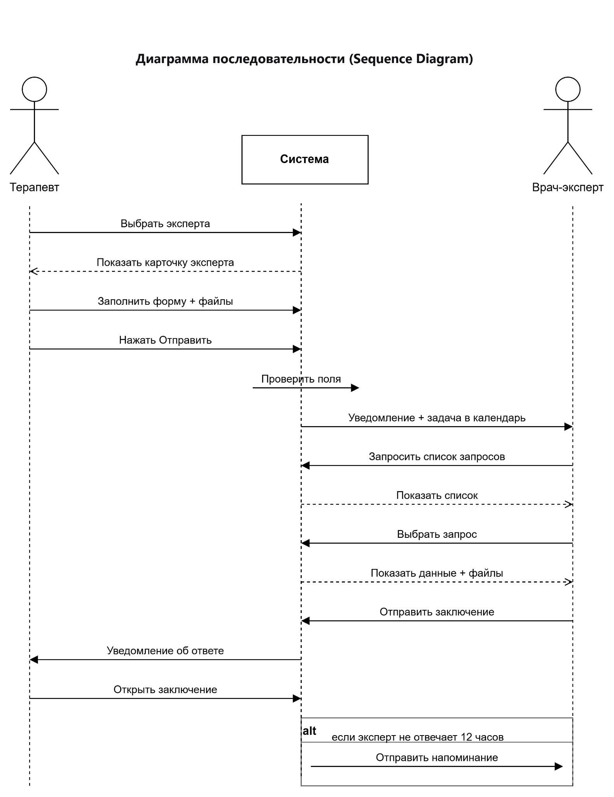
Рисунок 3 - Диаграмма последовательности

